远程异地开标操作手册（投标人）

目录
一、 开标前准备工作： 2
1、 电脑配置要求: 2
2、 CA驱动安装: 2
3、 IE浏览器设置: 3
二、登录不见面开标系统： 6
三、进入项目及投标文件解密 8

- 开标前准备工作
(注:为保障及时进入开标系统，前期准备工作请在开标前2天完成，如有问题请及时拨打技术支持电话0971-5115657咨询)
- 电脑配置要求:
操作系统版本 | win7 64位
IE游览器版本 | IE 11
宽带 | 20M及以上宽带
电脑可用内存 | 大于2G
电脑可用硬盘空间 | 大于40G
- CA驱动安装
（1）未安装CA驱动的，在青海省公共资源交易网（http://www.qhggzyjy.gov.cn/ggzy）【办事指南】---【下载中心】--【CA锁安装驱动】菜单中下载“新点驱动（青海政务服务2.1.rar）”和“驱动安装手册2.1.PDF”。按照操作手册安装，并检测（注:之前已安装过CA驱动，并能正常登录交易平台的，无需再次安装）。
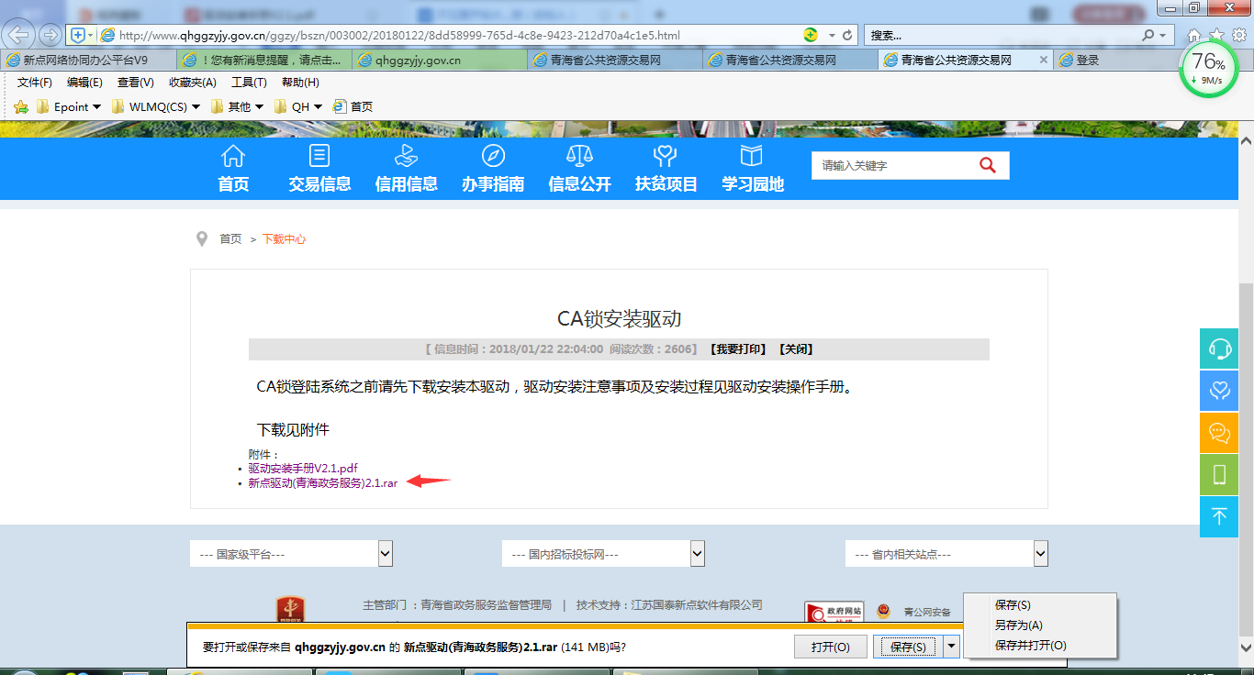

- 插入CA锁，桌面上打开行助手 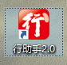，点击证书检测，分别点击详情， 将其中的证书序列号记录保存备用。
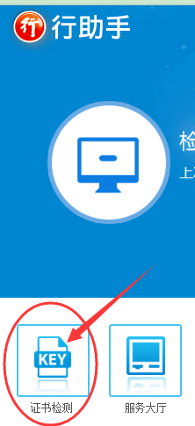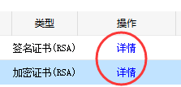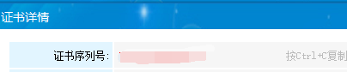

IE浏览器设置
- 打开IE浏览器（注:必须使用IE11版本浏览器），http://www.qhggzyjy.gov.cn/ggzy/（青海省公共资源交易网），点击【远程异地开标系统】跳转到不见面开标大厅。

- 点击菜单栏的【工具】选项（没有菜单栏的，在如图所示空白处，点击鼠标右键，勾选菜单栏即可。）
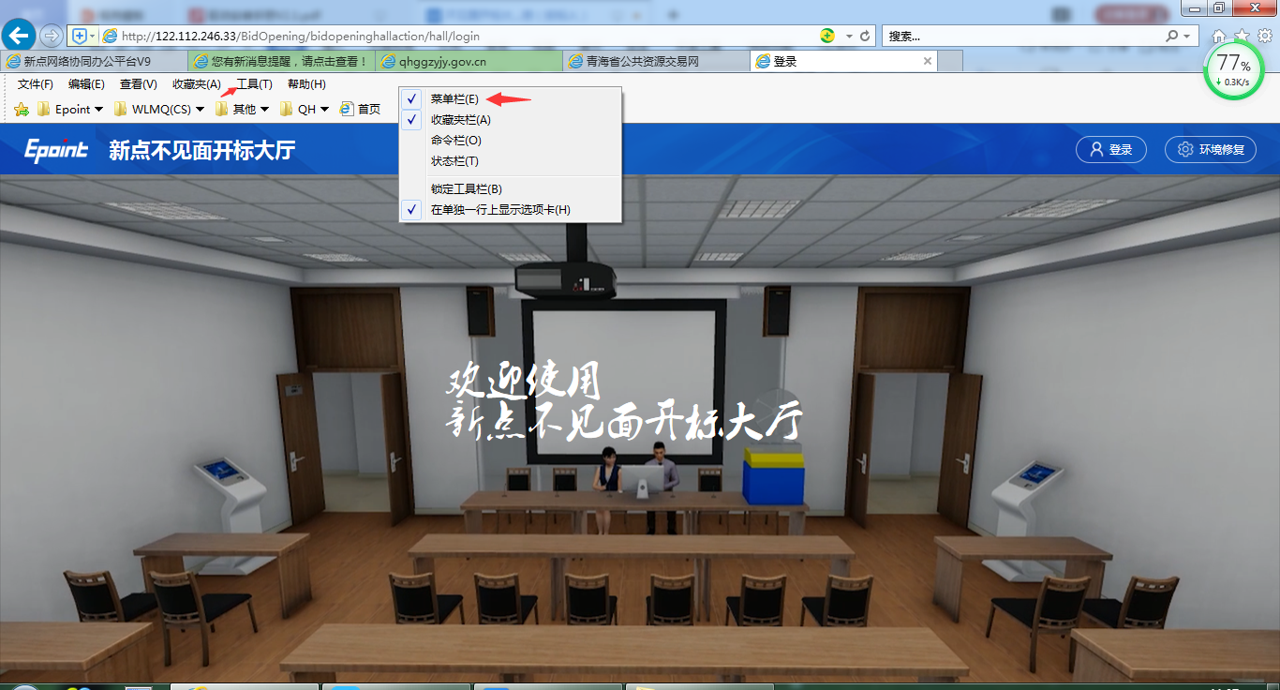
- 点击【兼容性视图设置】
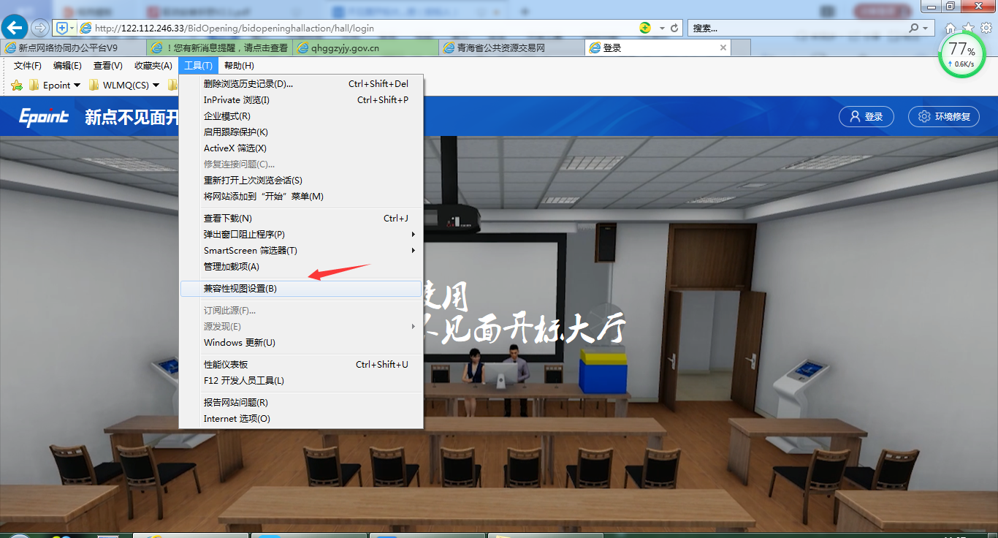
- 点击【添加】后，关闭完成。

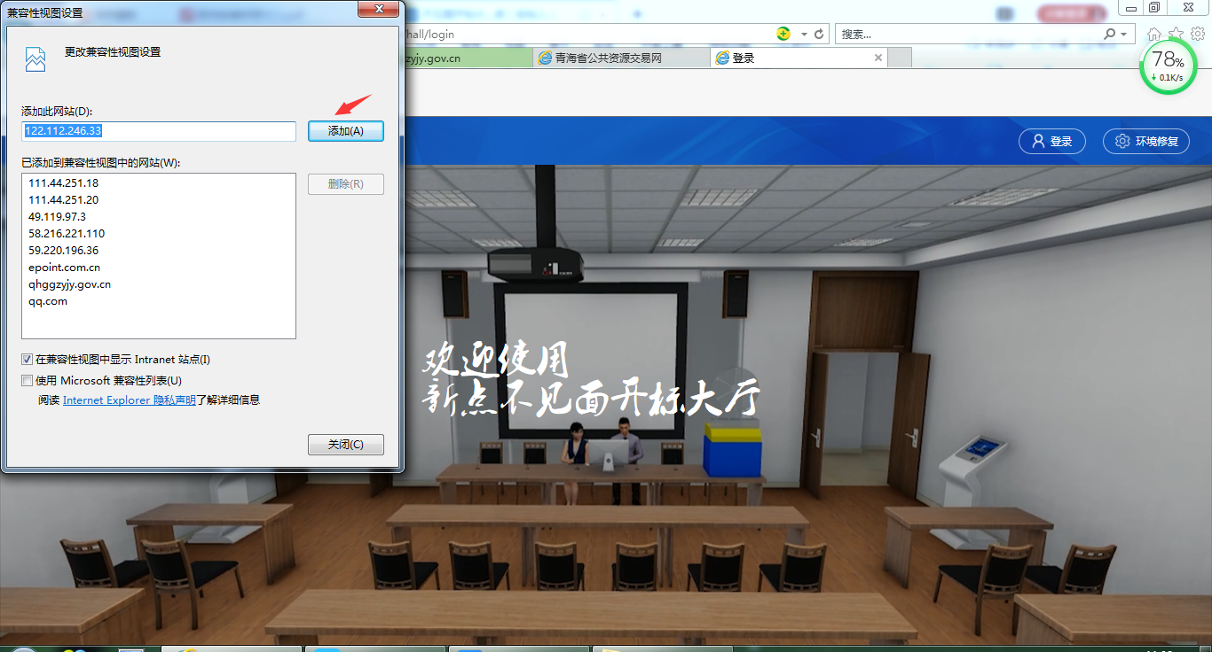
4、添加可信任站点:
（1）选择工具菜单中的---Internet选项
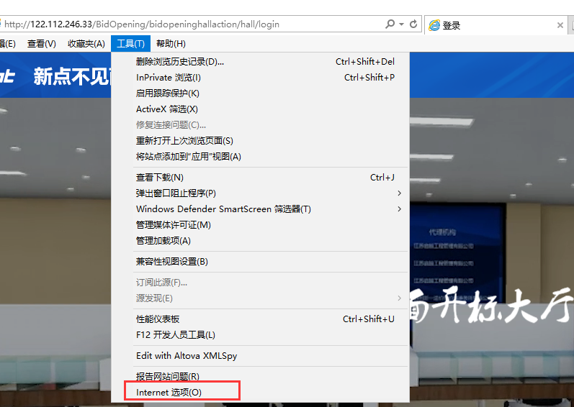
- 添加信任站点，选择 安全----受信任的站点---点击 站点
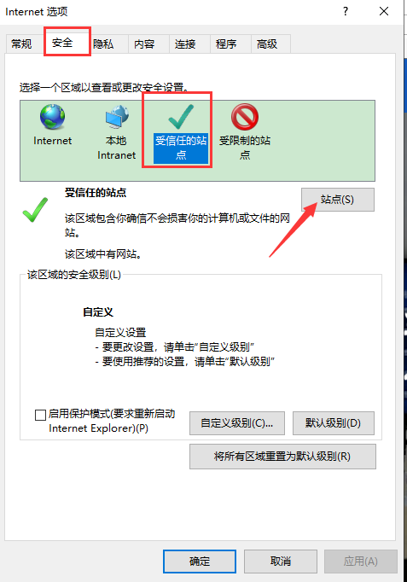
（3）将当前地址 点击【添加】后，关闭完成
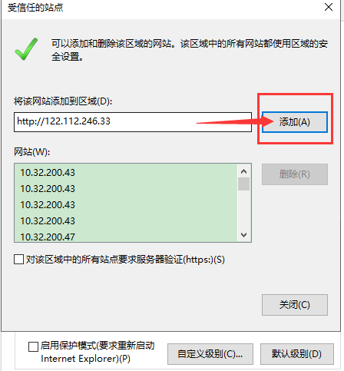

二、登录远程异地开标系统
1、打开 http://www.qhggzyjy.gov.cn/ggzy （青海省公共资源交易网）进入如下图所示的 远程异地开标系统
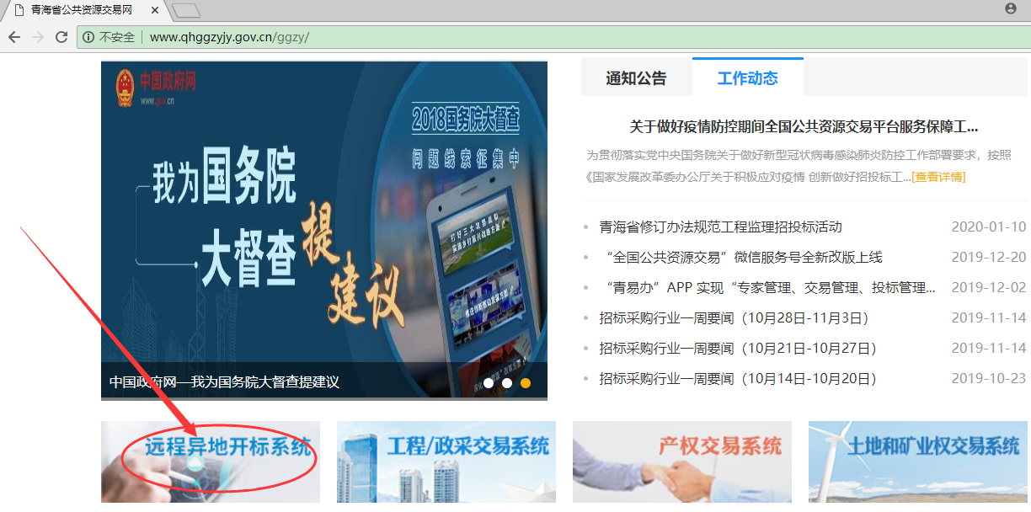
2、点击【登录】
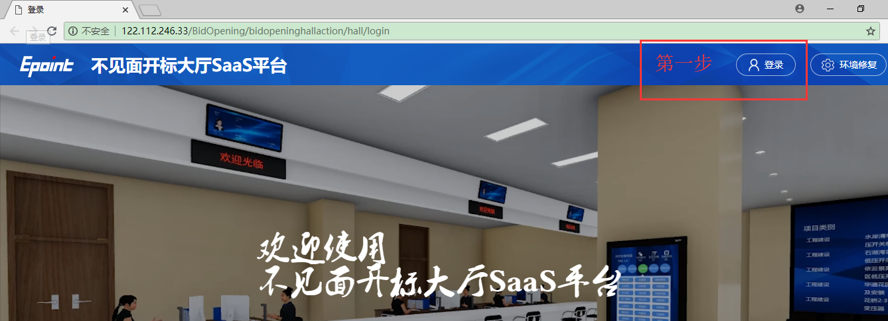

3、身份选择【投标人】，地区选择【青海省公共资源交易】，插上CA锁，输入CA锁密码，点击登录。
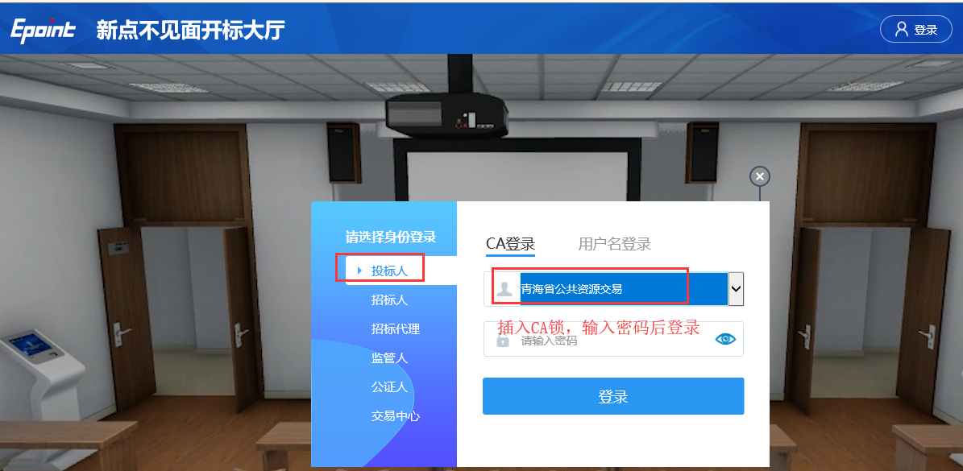

三、进入项目及投标文件解密
1、登录系统后在【我的项目】中找到当前开标项目，点击进入项目。
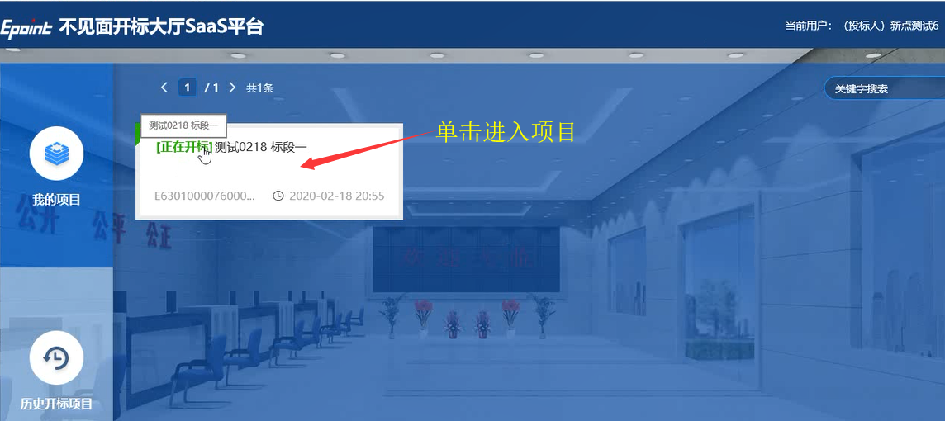
2、阅读开标流程介绍后，点击【我已阅读】进入下一环节解密。
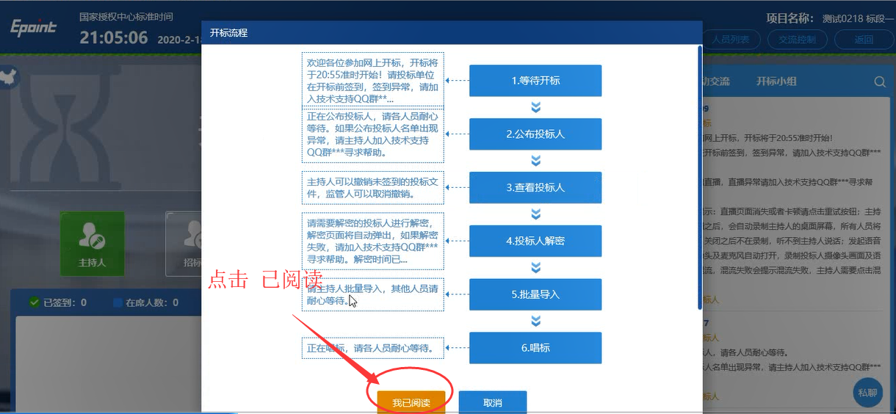
注：各投标人要仔细阅读电子开标各流程，了解操作步骤，按顺序进行电子开标。
3、输入CA锁密码，点击【解密】 ，并及时关注 【互动交流】内的信息
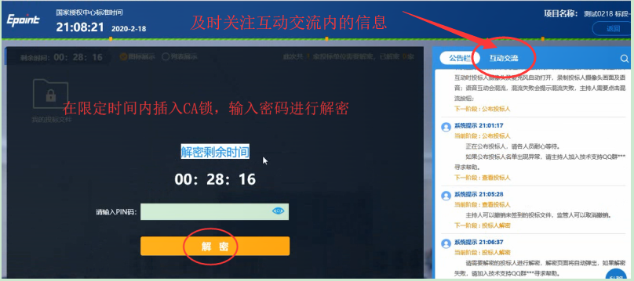
- 解密完成后，关注查看开标结果及【互动交流】信息。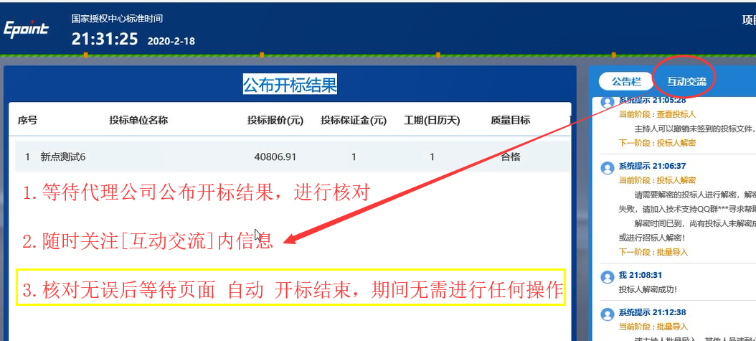
注：此环节可与招标代理机构就开标过程中的事宜进行互动。
异议提交功能：
投标人可以在开标阶段向招标代理提出异议，异议内容及回复公开，所有人均可查看。
- 点击 开标异议文字提问，可以输入具体异议内容。
- 点击 异议查看，可以查看所有异议内容及回复内容。

